Q．開封した際に、黒く変色しているコーンが混入していたけど・・・大丈夫？？

A．メイラード反応による変色や病害の影響などが考えられます。
メイラード反応とは、還元糖とアミノ化合物が加熱により褐色物質を生み出す反応で、コーンの加熱殺菌時においてコーンに含まれる糖とアミノ酸が反応し生じたものです。
なお、変色部分はコーン原料の由来の部分であり、また加熱殺菌を経ておりますので、食したとしても人体に影響はございませんのでご安心ください。

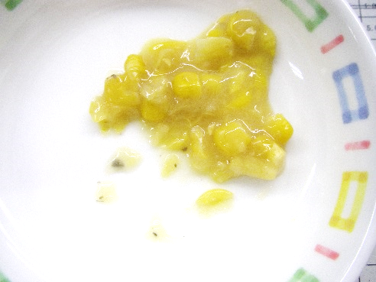

●黒く変色したコーンが混ざっていた

